Dane szacunkowe o rynku pracy województwa mazowieckiego

Maj 2023 r.

# Liczba osób bezrobotnych

W maju w urzędach pracy zarejestrowanych było 113 512 osób bezrobotnych, to jest o 2 249 osób mniej niż w poprzednim miesiącu oraz o 11 768 osób mniej niż w maju 2022 roku. Kobiety stanowiły 49,8% osób bezrobotnych.

Największa liczba bezrobotnych wystąpiła w miastach: Warszawa – 19 823 osoby, Radom – 7 913 osób i Płock – 3 477 osób oraz w powiatach: radomskim – 7 393 osoby, wołomińskim – 5 199 osób i garwolińskim – 3 530 osób. Najmniejszą liczbę bezrobotnych odnotowano w powiecie łosickim – 611 osób.

## Wykres 1. Liczba osób bezrobotnych w podregionach województwa mazowieckiego

## Wykres 2. Liczba osób bezrobotnych wg płci w podregionach województwa mazowieckiego

# Napływ i odpływ osób bezrobotnych

Do rejestru mazowieckich urzędów pracy włączono 11 950 osób bezrobotnych, a z ewidencji wyłączono

14 199 osób, w tym z powodu:

* podjęcia pracy – 6 932 osoby (48,8% odpływu z bezrobocia);
* niepotwierdzenie gotowości do pracy – 3 496 osób (24,6% odpływu z bezrobocia);
* dobrowolnej rezygnacji ze statusu bezrobotnego – 897 osób (6,3% odpływu z bezrobocia);
* rozpoczęcie stażu – 860 osób (6,1% odpływu z bezrobocia);
* rozpoczęcia szkolenia – 375 osób (2,6% odpływu z bezrobocia).

## Wykres 3. Napływ i odpływ osób bezrobotnych w województwie mazowieckim

Wykres 4. Główne powody wyrejestrowania z ewidencji osób bezrobotnych w województwie mazowieckim wg płci

# Osoby w szczególnej sytuacji na rynku pracy

Na koniec maja 2023 r. bezrobotni w szczególnej sytuacji na rynku pracy to osoby:

* długotrwale bezrobotne – 64,2% ogółu bezrobotnych* (59 073 osoby);
* powyżej 50. roku życia – 34,0% ogółu bezrobotnych* (31 258 osób);
* do 30. roku życia – 27,0% ogółu bezrobotnych* (24 867 osób);
* posiadające co najmniej jedno dziecko do 6. roku życia – 18,3% ogółu bezrobotnych* (16 787 osób);
* do 25. roku życia – 13,4% ogółu bezrobotnych* (12 292 osoby);
* niepełnosprawne – 7,2% ogółu bezrobotnych* (6 619 osób);
* korzystające ze świadczeń z pomocy społecznej – 0,7% ogółu bezrobotnych* (622 osoby);
* posiadające co najmniej jedno dziecko niepełnosprawne do 18. roku życia - 0,3% ogółu bezrobotnych* (276 osób).

*dotyczy ogółu osób bezrobotnych w szczególnej sytuacji na rynku pracy

## Wykres 5. Udział osób w szczególnej sytuacji na rynku pracy wśród ogółu osób bezrobotnych w województwie mazowieckim

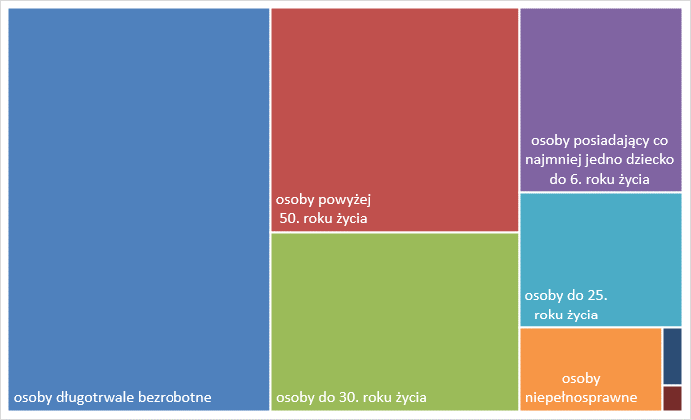

# Wolne miejsca pracy i miejsca aktywizacji zawodowej

W maju pracodawcy zgłosili do mazowieckich urzędów pracy 18 062 wolne miejsca pracy i miejsca aktywizacji zawodowej, tj. o 2 262 (14,3%) miejsca więcej niż w poprzednim miesiącu. Większość zgłoszonych miejsc pracy to oferty pracy niesubsydiowanej (16 245 miejsc; 89,9%). Miejsc pracy subsydiowanej było o 26 mniej niż w poprzednim miesiącu.

## Wykres 6. Wolne miejsca pracy i miejsca aktywizacji zawodowej w województwie mazowieckim

Wykres 7. Wolne miejsca pracy i miejsca aktywizacji zawodowej w podregionach województwa mazowieckiego

## Tabela 1. Struktura osób bezrobotnych (stan na koniec miesiąca/roku)

|  | Maj 2022 r. | udział % | Kwiecień 2023 r. | udział % | Maj 2023 r. | udział % |
| --- | --- | --- | --- | --- | --- | --- |
| Osoby bezrobotne ogółem | 125 280 | 100,0 | 115 761 | 100,0 | 113 512 | 100,0 |
| Kobiety | 64 392 | 51,4 | 57 562 | 49,7 | 56 516 | 49,8 |
| Mężczyźni | 60 888 | 48,6 | 58 199 | 50,3 | 56 996 | 50,2 |
| ponadto: |  |  |  |  |  |  |
| Poprzednio pracujący | 105 728 | 84,4 | 98 806 | 85,4 | 96 495 | 85,0 |
| Dotychczas nie pracujący | 19 552 | 15,6 | 16 955 | 14,6 | 17 017 | 15,0 |
| Zamieszkali na wsi | 54 866 | 43,8 | 51 987 | 44,9 | 51 129 | 45,0 |
| Z prawem do zasiłku | 16 963 | 13,5 | 17 102 | 14,8 | 16 861 | 14,9 |
| Zwolnieni z przyczyn zakładu pracy | 5 738 | 4,6 | 5 360 | 4,6 | 5 231 | 4,6 |
| Osoby w okresie do 12 miesięcy od dnia ukończenia nauki | 2 269 | 1,8 | 2 288 | 2,0 | 2 775 | 2,4 |
| Cudzoziemcy | 4 665 | 3,7 | 3 673 | 3,2 | 3 581 | 3,2 |